Дата | Задание | Контроль
17.04.2020  Четверг  7 класс | Отгадай музыкальный кроссворд  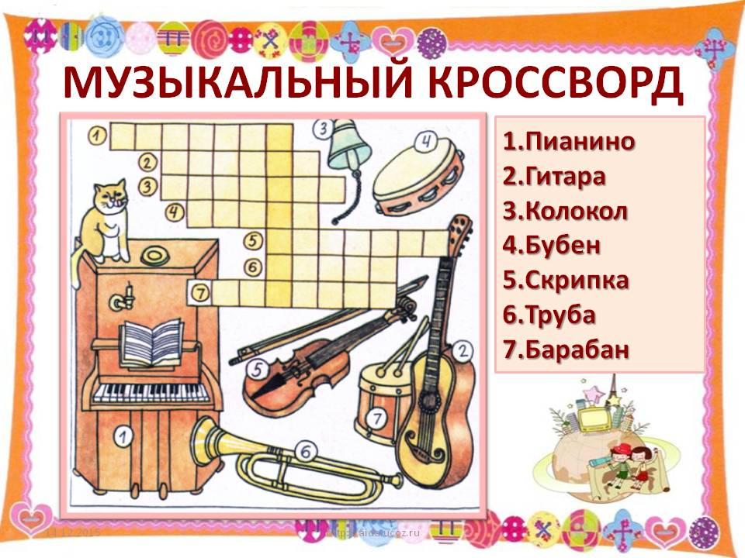 | Напиши слово, которое получилось в желтых квадратиках.

